緩起訴處分金與認罪協商金運用現況之檢討
一、緩起訴處分金與認罪協商金收入龐鉅，平均每年逾15億元，惟自103年度起概呈減少趨勢
揆100年度至106年度檢察機關緩起訴處分金與認罪協商金收入情形（詳圖2），合計金額自100年度之10.6億元增加至103年度最高之20.6億元後，降為104年度之17.4億元、105年度之16.1億元及106年度之15.2億元，概呈減少趨勢。復7年累計金額達110億餘元，平均每年收入約15億餘元，甚為龐鉅；其中以緩起訴處分金為主，每年金額介於10億餘元至20億餘元間(約占96%至99%)，認罪協商金則介於2,000餘萬元至5,000餘萬元間(約占1%至4%)。
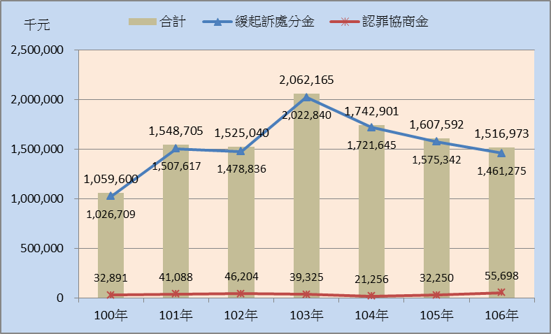
圖 2：100年度至106年度緩起訴處分金與認罪協商金收入概況圖
※註：1.資料來源，法務部統計處；本中心整理製圖。
2.緩起訴處分金與認罪協商金之統計分為指定支付金額(應收款)，及履行支付金額(實收款)2類，上表為履行支付金額統計。

